# Labo 2: Logic analyzer

## Vraag 1:

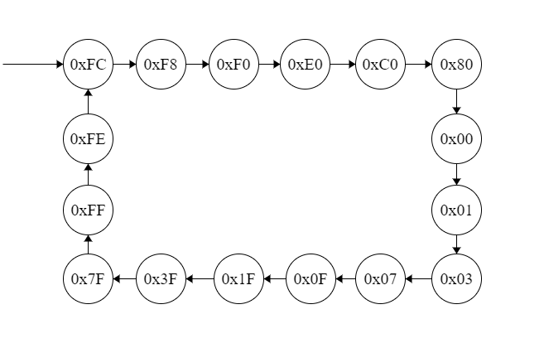

## Vraag 2:

3200us

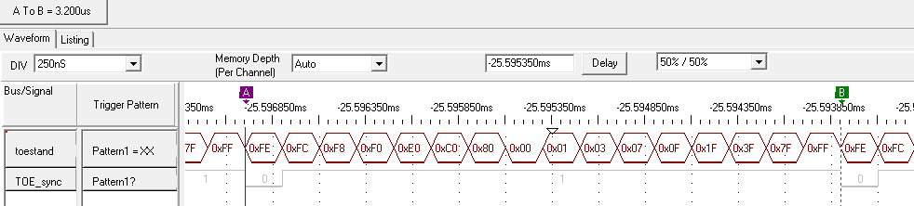

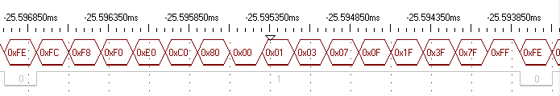

## Vraag 3:

## 

In plaats dat de initiële staat 0xFC is zal deze nu beginnen bij 0x07. Er worden dus 10 toestanden niet uitgevoerd.

## Vraag 4:

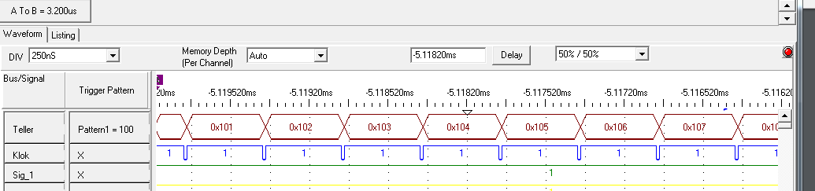

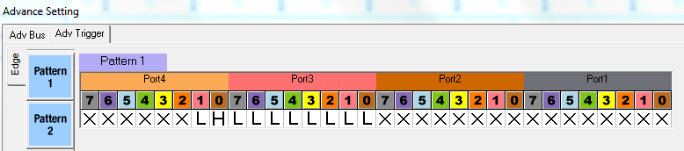

Door het triggerniveau in te stellen op 100, zullen we vanaf de 0x100 de waarden te zien krijgen. We stellen dus eigenlijk in welke waarde we willen zien.

Door de triggering van de klok in te stellen op de falling edge krijgen we een vaste trigger waarde van het kloksignaal, hierdoor krijgen we een stabiel beeld.

## Vraag 5:

